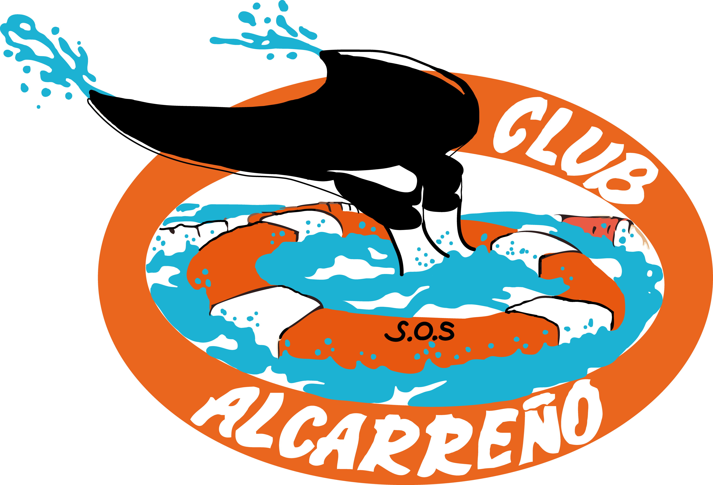



|  |
| --- |
| **Club Alcarreño Salvamento** |
|  |

|  |
| --- |
| www.alcarrenosalvamento.com |
| [administracion@alcarrenosalvamento.com](mailto:administracion@alcarrenosalvamento.com)  síguenos |

|  |
| --- |
| Avda Ricardo Velazquez Bosco |
| Guadalajara,19005 |
| 949210178-608739530 |
|  |
|  |

XII TROFEO DIPUTACIÓN CIUDAD DE CACERES

SALVAMENTO Y SOCORRISMO

Plan de viaje:

- Salida desde parking de la piscina Fuente las niñas el Viernes 31 a las 15.00.

- Vuelta desde Cáceres domingo 2 a las 09:30.

Competición: Sábado 1 de Abril

Categorías: Infantil, Cadete, Juvenil.

Criterios de selección:

- Deportistas del club Alcarreño de Salvamento en las categorías Infantiles-Cadetes-Juveniles.

- Deportistas que tengan tan solo una mínima para el campeonato de España de Salvamento y que no hayan participado este año en campeonato de España.

-Deportista que estén cerca de la mínima del Campeonato de España de Salvamento.

-Será criterio de los entrenadores, la participación del XII Trofeo diputación ciudad de Cáceres.

JUVENILES CADETES INFANTILES

- Jorge Fernández - Laura García - Leyre Muñoz

- Pablo Martínez - Verónica Acuña - Paula Da costa

- Cristian Simón - Blanca García - Elena Busons

- Cristofer de León - Mar Serrano - Alejandra

- Pablo Retamal - Candela - Estefanía

- Inés Sancho

www.FreeLetterheadTemplates.net